第四届“卡尔·马克思杯”浙江省大学生理论知识竞赛
“优学院”竞赛答题操作指南

一、软件下载、登录
请参赛同学扫码下载安装“优学院2.0”APP，登录账号为：010+学号。初始密码为各自学号，如杭州师范大学学号2020100001同学的账号：0102020100001，初始密码为2020100001。请通知各位同学记住自己的账号，登录后及时修改密码。

二、进入答题
手机登录后可以直接点击进入竞赛答题页面。也可以点击“应用”进入“手机考试”，可以看到对应的“竞赛答题”按钮，点击进入答题页面。分本科赛道和专科赛道。

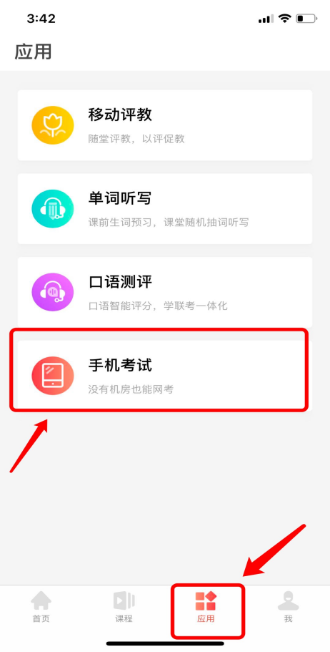

三、答题规则：
1.系统自动按本专科分类提供试卷。
2.答题时长：20分钟。
3.允许答题次数：3次，取3次答题的最高分记为个人竞赛成绩。误操作造成的计次，计入答题次数，请谨慎操作。
4.答题日期：11月8日9:00——11月15日24:00 开放时间内均可进入系统参加正式竞赛答题。
5.本试卷为大题量设计，单选题50题、1分/题，多选题40题、2分/题，判断题40题、0.5分/题，填空题20题、2.5分/题。可以挑选题型答题，请根据个人情况合理安排各题型的答题时间。 完成答题后点击“提交”按钮提交，或者答题限制时间结束时系统自动提交。
6.卷面不是百分制，总分200分。

四、注意事项：
①系统会定时保存答题记录，如因来电、断网或故障中断答题时，请尽快重新进入继续作答。
②禁止在考试过程中更换手机或网络。
③为避免网络拥堵影响答题，请注意错开答题高峰时间，尽量避免到最后一天答题。
④答题过程中系统会采取拍照核验、离开页面次数记录等防作弊方式，请同学们诚实参赛。

五、如遇网络拥堵，请间隔几分钟稍后再试，如有账号密码等相关问题，可以在9:00-21:00拨打电话4006107808、010-65258968或者在App中“联系在线客服”输入转人工寻求客服工作人员帮助。

浙江省大学生理论知识竞赛组委会秘书处
文华在线教育科技股份有限公司
2021年11月1日

